**EXMO. SR. PRESIDENTE DA CÂMARA MUNICIPAL DE SUMARÉ**

Indico ao Exmo. Sr Prefeito Municipal, e a ele ao departamento competente no sentido de providenciar **a limpeza da Rua Quatro no Bairro Vila Sol Nascente** e em toda sua extensão.

A indicação se faz necessária devido aos vários pedidos dos moradores pelo acumulo de lixo que vem aumentando.

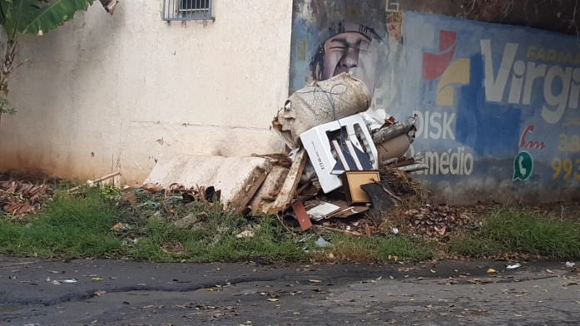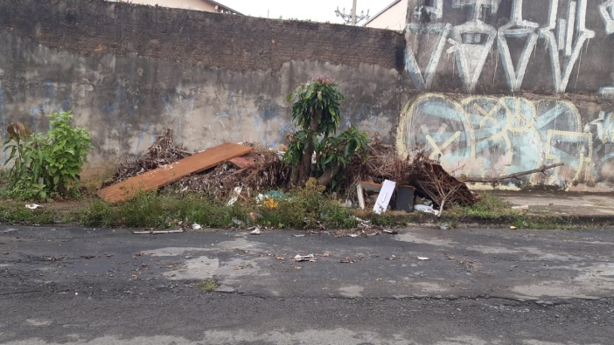

Sala das Sessões, 11 de Junho de 2021

